🐻 Benny der Bär und die Belohnungs-Bonbons

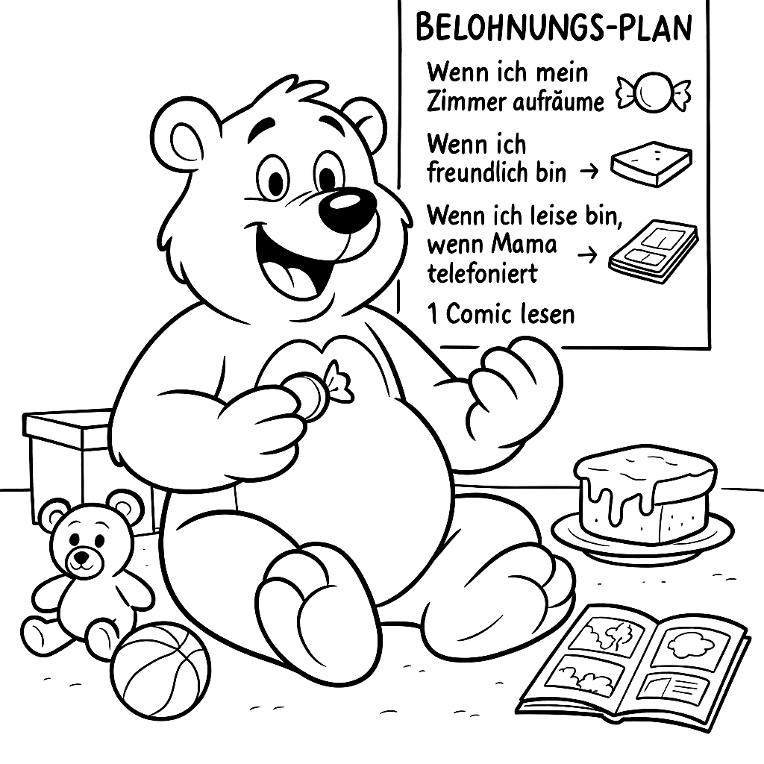

Es war einmal ein kleiner Bär namens Benny, der sehr gerne Honig aß – aber noch lieber aß er Bonbons! 🍬

Eines Tages sagte Mama Bär:

„Benny, du musst dein Zimmer aufräumen, deine Pfoten waschen und nett zu deinen Freunden sein. Wenn du das schaffst, kannst du dir selbst eine Belohnung geben!“

Benny kratzte sich am Kopf. „Ich mir selbst eine Belohnung geben? Das klingt lustig!“

Am nächsten Morgen machte sich Benny einen Belohnungs-Plan:

Wenn ich mein Zimmer aufräume → 1 Bonbon 🍬

Wenn ich freundlich bin → 1 Honigbrot 🐝

Wenn ich leise bin, wenn Mama telefoniert → 1 Comic lesen 📚

Er hängte den Plan an die Wand und rief: „Ich werde der beste Benny der Welt!“

Und wirklich – Benny räumte auf, half seinem kleinen Bruder beim Schuhe anziehen, sagte „Bitte“ und „Danke“ – und jedes Mal gab er sich eine kleine Belohnung.

Manchmal sagte er sogar zu sich selbst:

„Guter Benny! Du bist klasse! Hier, nimm einen Apfel-Bonbon!“

Sein bester Freund Max fragte:

„Warum redest du mit dir selbst?“

Benny grinste:

„Ich bin mein eigener Super-Fan! Ich belohne mich, wenn ich nett bin!“

Max lachte. „Cool! Ich mach auch so einen Plan!“

Am Ende der Woche war Benny so stolz, dass er eine große goldene Sternzeichnung malte und darüber schrieb:

„Ich bin freundlich, fleißig und fröhlich!“

Mama Bär klatschte in die Pfoten: „Ich bin stolz auf dich, Benny!“

Benny grinste:

„Ich auch, Mama. Ich habe gelernt: Wenn ich nett bin, fühlt sich das nicht nur gut an – es schmeckt auch gut!“ 😋🍭

📘 Lernziel:

Kinder lernen durch Benny, dass gutes Verhalten belohnt werden kann, auch durch eigene Anerkennung und kleine Belohnungen – was sie motiviert, weiterhin freundlich, hilfsbereit und ordentlich zu sein.

✅❌ Richtig oder Falsch – Fragen zum positiven Verhalten

Ich darf mich selbst belohnen, wenn ich etwas Gutes mache.

Ich muss immer auf eine Belohnung von anderen warten.

Wenn ich freundlich bin, fühlen sich alle besser – auch ich selbst.

Belohnungen müssen immer Süßigkeiten sein.

Ich kann mir selbst ein Lob geben, wenn ich etwas gut gemacht habe.

Nur Erwachsene dürfen Pläne machen.

Ein Lächeln kann auch eine Belohnung sein.

Ich soll mich schimpfen, wenn ich einen Fehler mache.

Ein Belohnungs-Plan hilft mir, gute Dinge öfter zu machen.

Ich bin ein guter Junge / ein gutes Mädchen, wenn ich nett bin – auch ohne Belohnung.

🎯 Mehrfachauswahl – Fragen für Kinder zum positiven Verhalten

1. Was ist eine gute Belohnung nach einer netten Tat?

a) Ein Bonbon 🍬

b) Jemanden anschreien 😠

c) Eine Umarmung 🤗

2. Wer darf sich selbst loben?

a) Nur Erwachsene 👩‍🏫

b) Niemand 🙅

c) Jeder – auch Kinder! 👧👦

3. Wann ist ein guter Zeitpunkt für eine Belohnung?

a) Wenn ich etwas gut gemacht habe 😊

b) Wenn ich etwas Verbotenes tue 😬

c) Wenn ich anderen helfe 👐

4. Was bedeutet „sich selbst belohnen“?

a) Ich gebe mir selbst etwas Schönes 🎁

b) Ich mache mir Mut 💪

c) Ich schimpfe mich 😡

5. Welcher Satz ist ein positives Selbstgespräch?

a) „Ich bin doof.“ 😔

b) „Ich habe das toll gemacht!“ 😄

c) „Ich schaffe das nie.“ 😢

6. Was hilft mir, öfter nett zu sein?

a) Ein Belohnungs-Plan 📋

b) Schlafen 😴

c) Anderen zuhören 👂

7. Welche Belohnung ist gesund?

a) 5 Schokoriegel 🍫🍫🍫🍫🍫

b) Ein Apfel 🍎

c) Spielen im Park 🛝

بيني الدُّبُّ وَحَلْوَى المُكَافَأَةِ



كانَ ياما كان، في غابةٍ جميلة، كان هناكَ دُبٌّ صغيرٌ يُدْعَى بيني. كانَ يُحبُّ العَسَلَ كثيرًا، ولكنَّهُ كانَ يُحِبُّ الحَلْوَى أكثر! 🍬

في أحدِ الأيَّام، قالت لهُ أمُّهُ:

"يا بِنِّي، عليكَ أنْ تَرْتِّبَ غُرْفَتَكَ، وتَغْسِلَ يَدَيْكَ، وتكونَ طيِّبًا مع أصدقائِكَ. وإذا فَعَلْتَ ذلك، يُمْكِنُكَ أنْ تُكافِئَ نَفْسَكَ!"

خَدَشَ بيني رأسَهُ وقالَ:

"أُكافِئُ نَفْسِي؟ هذا يبدو مُمتِعًا!"

في صباحِ اليومِ التالي، رسمَ بيني خُطَّةً لِلْمُكَافَأَةِ:

إذا رَتَّبْتُ غُرْفَتِي → أَحْصُلُ على حَلْوَى 🍬

إذا كنتُ طيِّبًا → أَحْصُلُ على شَرِيحَةِ خُبْزٍ بالعَسَل 🍯

إذا تَصَرَّفْتُ بهُدُوءٍ عندما تتكلَّمُ أُمِّي على الهاتف → أَسْمَحُ لِنَفْسِي بقراءةِ كُومِيك 📚

عَلَّقَ بيني الخُطَّةَ على الحائط، وقالَ بسعادة:

"سوف أكونُ أفضلَ بيني في العالَم!"

وفِعْلًا! بدأَ بيني يُرَتِّبُ، ويُساعِدُ أخاهُ الصغيرَ في لَبْسِ الحذاءِ، ويقولُ "من فضلك" و"شكرًا".

وفي كلِّ مرَّةٍ كانَ يُكافِئُ نَفْسَهُ، وكان يقولُ:

"أَحْسَنْتَ يا بِنِّي! أنتَ رَائِعٌ! تَفَضَّل حَبَّةَ حَلْوَى بالتُّفَّاح 🍏!"

سألَهُ صديقُهُ ماكس:

"لِمَاذا تتحدَّثُ إلى نَفْسِكَ؟"

فَأجابَ بيني ضاحكًا:

"لأنِّي مُشَجِّعُ نَفْسِي الأَوَّل! أُكَافِئُ نَفْسِي عندما أكونُ طيِّبًا!"

ضحكَ ماكس وقالَ:

"فكرةٌ رائعة! سأَصْنَعُ خُطَّةً أنا أيضًا!"

وفي نهايةِ الأسبوع، شعرَ بيني بالفخرِ، فرسمَ نَجْمَةً ذَهَبِيَّةً كبيرةً، وكتبَ فوقَها:

"أنا طيِّبٌ، نَشِيطٌ، وسعيد!"

صفَّقَتْ لهُ أمُّهُ وقالت:

"أنا فَخُورَةٌ بِكَ يا بِنِّي!"

فأجابها مُبْتَسِمًا:

"وأنا أيضًا! لقد تَعَلَّمْتُ أَنَّ التَّصَرُّفَ الحَسَنَ لا يَجْعَلُني سَعِيدًا فقط، بَلْ طَعْمُهُ لَذِيذٌ أَيْضًا!" 😋🍭

📘 الدَّرْس المُسْتَفَاد:

تُعَلِّمُ القِصَّةُ الأطفالَ كيف يُمْكِنُهُم مُكَافَأَةُ أَنْفُسِهِمْ على السُّلوكِ الجَيِّد، وكيفَ يُسَاعِدُ ذٰلِكَ في تَشْجِيعِهم على الاستمرارِ في التَّصَرُّفِ بإيجابيَّةٍ وسُرُورٍ.

✅❌ أسئِلَة "صَحّ أَم خَطَأ؟" عن القِصَّة

1. كانَ بيني يُحِبُّ أكلَ الخُبْزِ أكثَرَ مِنَ الحَلْوَى.

2. أَعْطَتْهُ أُمُّهُ خُطَّةَ مُكَافَأَةٍ جاهِزَةٍ.

3. كانَ من بَيْنِ الأَعْمَالِ الجَيِّدَةِ تَرْتِيبُ الغُرْفَةِ.

4. كَانَ بِنِّي يُعَاقِبُ نَفْسَهُ إذا فَعَلَ شَيْئًا جَيِّدًا.

5. بِنِّي قَالَ: "أَنا مُشَجِّعُ نَفْسِي الأَوَّل!"

6. مَاكس ضَحِكَ على بِنِّي وأخبَرَهُ أَنَّهُ غَرِيبٌ.

7. في نِهَايَةِ الأُسْبُوعِ، رَسَمَ بِنِّي نَجْمَةً ذَهَبِيَّةً.

8. تَعَلَّمَ بِنِّي أَنَّ السُّلُوكَ الجَيِّدَ يُشْعِرُهُ بِالحُزْنِ.

🎯 أسئِلَة اختِيار مِن مُتَعَدِّد

1. ما هو اسمُ الدُّبِّ الصَّغيرِ في القِصَّةِ؟

أ) لِيو

ب) ماكس

ج) بِنِّي

2. ماذا يُحِبُّ بِنِّي أكثَرَ من العَسَلِ؟

أ) البَوظَة 🍦

ب) الحَلْوَى 🍬

ج) العِنَب 🍇

3. ماذا اقْتَرَحَتْ أُمُّ بِنِّي عَلَيْهِ؟

أ) أَنْ يَصْنَعَ خُطَّةً لِمُكَافَأَةِ نَفْسِهِ

ب) أَنْ يَنامَ طِوَالَ النَّهار

ج) أَنْ يَأْكُلَ كَعْكًا كَثِيرًا

4. مِمَّا تَتَكَوَّنُ خُطَّةُ بِنِّي؟

أ) أَنْ يَأْكُلَ بَعْدَ كُلِّ سُلوكٍ جَيِّدٍ

ب) أَنْ يُعَاقِبَ نَفْسَهُ إذا أَخْطَأ

ج) أَنْ يُعَطِي نَفْسَهُ جَوائِز بَسِيطَة بَعْدَ الأَعْمَالِ الجَيِّدَة

5. ما الَّذي قالَهُ بِنِّي لِنَفْسِهِ؟

أ) "أنا مُشَاغِب!"

ب) "أنا مُشَجِّعُ نَفْسِي الأَوَّل!"

ج) "أُفَضِّلُ أَنْ لا أَفْعَلَ شَيْئًا."

6. ماذا فَعَلَ صَدِيقُهُ ماكس بَعْدَما سَمِعَ فِكْرَتَهُ؟

أ) سَخِرَ مِنْهُ

ب) نَسِيَ الأمْرَ

ج) أَحَبَّ الفِكْرَة وأَرَادَ تَجْرِبَتَها

7. ماذا رَسَمَ بِنِّي في نِهَايَةِ الأُسْبُوع؟

أ) شَجَرَةً

ب) نَجْمَةً ذَهَبِيَّة

ج) دُبًّا نَائِمًا

8. ما الدَّرسُ الَّذي تَعَلَّمَهُ بِنِّي؟

أ) أَنَّ السُّلُوكَ الجَيِّدَ يُمْكِنُ تَشْجِيعُهُ بالمُكَافَأَةِ

ب) أَنَّ التَّصَرُّفَ الحَسَنَ لا يَجْدِي نَفْعًا

ج) أَنَّ أُمَّهُ تُحِبُّ الحَلْوَى

🐻 Benny the Bear and the Reward Candies

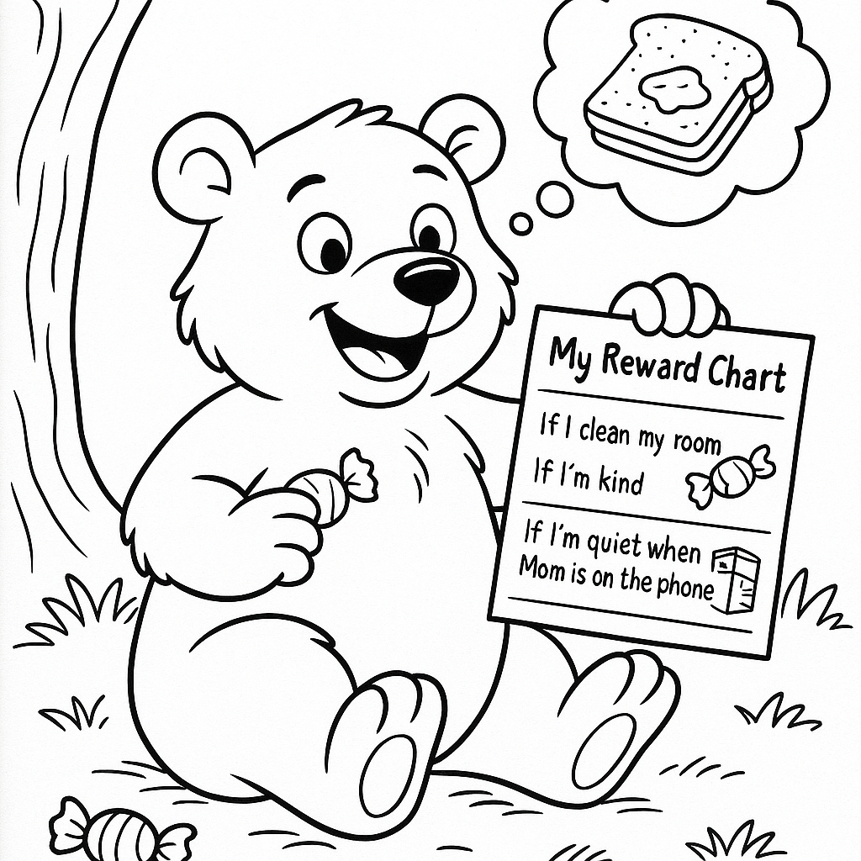

Once upon a time, in a lovely forest, there was a little bear named Benny. He loved honey very much, but he loved candies even more! 🍬

One day, his mother said:

“Benny, you need to clean your room, wash your hands, and be kind to your friends. If you do that, you can reward yourself!”

Benny scratched his head and said:

“Reward myself? That sounds fun!”

The next morning, Benny made a reward chart:

If I clean my room → I get one candy 🍬

If I’m kind → I get a honey sandwich 🍯

If I stay quiet when Mom is on the phone → I get to read a comic book 📚

He hung the chart on the wall and shouted happily:

“I will be the best Benny in the world!”

And indeed! Benny cleaned up, helped his little brother put on shoes, and said “Please” and “Thank you.”

Every time, he gave himself a small reward and said:

“Good job, Benny! You're awesome! Have an apple candy!” 🍏

His friend Max asked:

“Why are you talking to yourself?”

Benny replied with a big grin:

“Because I’m my biggest fan! I reward myself when I do good things!”

Max laughed and said:

“That’s cool! I want to make a reward chart too!”

By the end of the week, Benny was so proud that he drew a big golden star and wrote on it:

“I am kind, active, and happy!”

Mama Bear clapped and said:

“I’m proud of you, Benny!”

Benny smiled and said:

“Me too, Mama. I’ve learned that doing good not only feels great — it also tastes sweet!” 😋🍭

✅❌ True or False – Based on the Story

1. Benny loved bread more than candy.

2. His mother gave him a ready-made reward plan.

3. Cleaning the room was one of the good actions in Benny’s plan.

4. Benny punished himself when he did something good.

5. Benny said: “I’m my own biggest fan!”

6. Max laughed at Benny and said he was weird.

7. At the end of the week, Benny drew a golden star.

8. Benny learned that good behavior made him sad.

🟨 Multiple Choice Questions – Based on the Story

1. What is the name of the little bear in the story?

a) Leo

b) Max

c) Benny

2. What does Benny love more than honey?

a) Ice cream

b) Candy

c) Grapes

3. What did Benny’s mom suggest to him?

a) To sleep all day

b) To make a reward chart

c) To eat lots of cake

4. What was Benny’s reward chart about?

a) Eating after every good deed

b) Punishing himself when he makes a mistake

c) Giving himself simple rewards after good behavior

5. What did Benny say to himself?

a) “I’m naughty!”

b) “I’m my own biggest fan!”

c) “I don’t want to do anything.”

6. What did his friend Max do after hearing the idea?

a) He made fun of it

b) He forgot it

c) He liked it and wanted to try it

7. What did Benny draw at the end of the week?

a) A tree

b) A golden star

c) A sleeping bear

8. What lesson did Benny learn?

a) That rewards are bad

b) That good behavior feels great and is worth it

c) That his mom loves candy